Všetkým záujemcom

V Bratislave dňa 3.3.2023

VEC
Vysvetlenie súťažných podkladov I

verejný obstarávateľ Odvoz a likvidácia odpadu v skratke: OLO a.s., IČO 00681300, so sídlom Ivanská cesta 22, 821 04 Bratislava (ďalej len „verejný obstarávateľ“) zverejnil dňa 23.02.2023 Výzvu č. 15 - Zberné nádoby určené na BRO v rámci zriadeného dynamického nákupného systému (ďalej len „DNS“) s názvom „Obstaranie zberných nádob pre účely zvozu komunálneho odpadu a jeho vytriedených zložiek- DNS“.

Verejnému obstarávateľovi doručil záujemca nasledovnú otázku:

Otázka č. 1

Píšete: "vetracie otvory na obidvoch bokoch steny nádoby, ktoré umožňujú prístup vzduchu"- máte tým na mysli otvory na celej bočnej stene nádoby také niečo ako sito (perforácia)? alebo len otvory v hornej a dolnej časti steny nádoby- tzn. po dva otvory na bočných stenách dokopy 4 otvory? alebo chcete kombináciu týchto otvorov- pozrite si prílohu.

Odpoveď verejného obstarávateľa na otázku č. 1:

Verejný obstarávateľ požaduje, aby boli nádoby perforované pozdĺž obidvoch bokov steny nádoby spôsobom ako je uvedené na obrázkoch nižšie (jedná sa o ilustračné foto).

Verejný obstarávateľ v opise predmetu zákazky upravil minimálne požiadavky na vetracie otvory pri 120 l a 240l nádobách : „vetracie otvory začínajúce min 10 cm nad úrovňou roštu s dĺžkou min 30 cm pozdĺž obidvoch bokov steny nádoby, ktoré umožňujú prístupu vzduchu.“

Horné a dolné otvory, ktoré sú znázornené na obrázku v rámci otázky č.1 tohto vysvetlenia nie sú verejným obstarávateľom požadované a sú prípustné len spolu ( v kombinácii) s požadovaným spôsobom vetrania, s tým, že spodná časť dolného otvoru musí byť umiestnená min 10 cm nad úrovňou roštu, z dôvodu zabránenie prípadného vytekania tekutej zložky BRO.

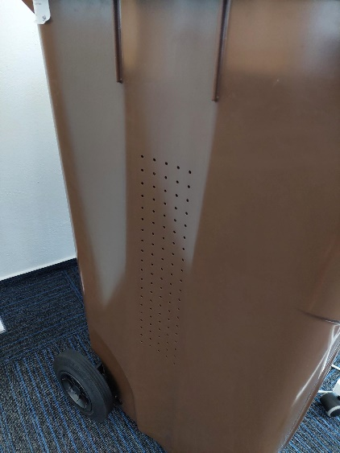

Verejný obstarávateľ zároveň oznamuje záujemcom, že z dôvodu poskytnutia záujemcom dostatočného času na vypracovanie cenovej ponuky predlžuje lehotu na predkladanie ponúk do 13.3.2023 do 10:00 hod.

S úctou

v. r.
Mgr. Adam Kašák
Vedúci nákupu

